Правила протипожежної
безпеки для учнів
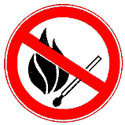
Категорично забороняється:
- гратися із сірниками;
- запалювати папір або інші предмети і переносити вогонь;
- без нагляду дорослих запалювати вогнище із сухого листя; сміття, різних відходів горючих матеріалів;
- вигрібати вугілля під час його горіння в печі;
- вмикати електроприлади за відсутності дорослих;
- класти іграшки та інші предмети на запалені плити або увімкнені електроприлади;
- запалювати легкозаймисті речовини або перевіряти їх на вогнетривкість.
Поради для запобігання пожежі
- Не кидайте палаючі сірники, спочатку погасіть їх.
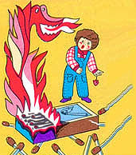
- Не запалюйте і не гасіть самі гасову лампу, газову колонку, попросіть зробити це старших.
- Якщо в домі загориться бензин, гас або будь-яке масло, їх не можна гасити водою. Необхідно накинути на вогонь щільну тканину, ковдру, старе пальто або засипати його піском, землею.
- Якщо в кухні чути сильний запах газу, негайно відчиніть вікно, не запалюйте сірників і не вмикайте світло, зателефонуйте по телефону - 104.
- Ні в якому разі не розпалюйте піч легкозаймистими рідинами.
- Запам'ятайте телефон пожежної команди - 101.

Правила поводження при виявленні вибухонебезпечних предметів
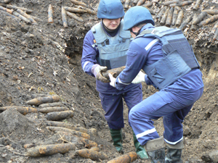
У разі знаходження вибухонебезпечного пристрою ЗАБОРОНЕНО:
- Наближатися до предмету.
- Пересувати його або брати в руки.
- Намагатися самостійно вилучити знахідку із землі.
- Розряджати, кидати, ударяти по ньому.
- Розпалювати поряд багаття або кидати в нього предмет.
- Приносити предмет до дому, у табір, школу.
Необхідно негайно повідомити міліцію або дорослих про знахідку!
При знаходженні вибухонебезпечного пристрою:
- Обгородити місце знаходження вибухонебезпечних предметів.
- Негайно (з безпечного місця) повідомте чергову службу МНС України (тел. 101), міліцію (тел.102).
- Не підходьте до предмету, не торкайтеся і не пересувайте його, не допускайте до знахідки інших людей.
- Припинити всі види робіт в районі виявлення вибухонебезпечного предмету.
- Не користуйтеся засобами радіозв’язку, мобільними телефонами (вони можуть спровокувати вибух).
- Дочекайтеся прибуття фахівців, вкажіть місце знахідки та повідомте час її виявлення.
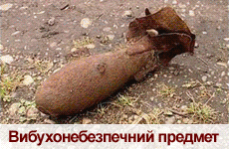
ПАМ’ЯТАЙТЕ!
Розмінуванням, знешкодженням або знищенням вибухонебезпечних предметів займаються тільки підготовлені фахівці-сапери, допущені до цього виду робіт.

Правила поведінки
на водоймищах у зимовий час
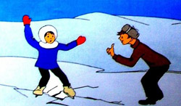
На льоду тебе чекають безліч небезпек: ополонки, запорошені снігом лунки і головна небезпека - це тонкий неміцний лід.
Є небезпека провалитися під лід.
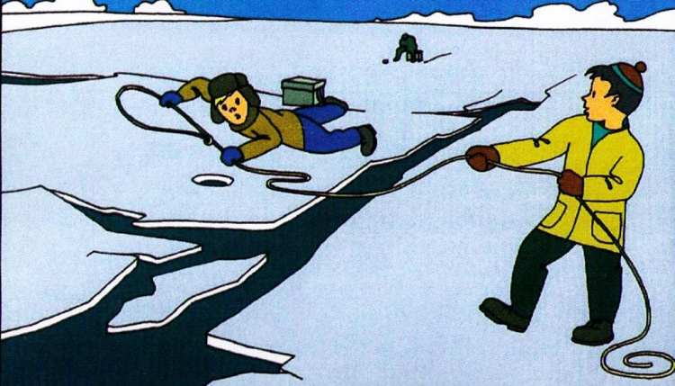
Якщо ти став свідком цього нещасного випадку, то:
- ні в якому разі не біжи до потерпілого по кризі - ти теж можеш опинитися у льодяній купелі;
- якщо можеш, кинь йому кінець мотузка, або простягни палицю, весло, жердину;
- допоможи дістатися до берега. Коли ти не впевнений у своїх силах і не можеш зробити це сам - якомога швидше клич на допомогу дорослих.
Небезпечні місця на льоду водоймищ
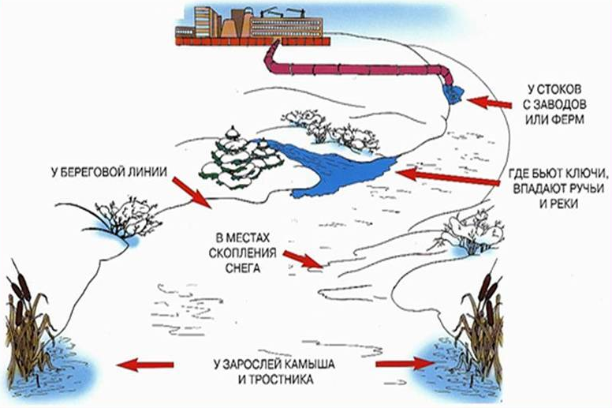

Обережно, ртуть!
У кожному домі є медичний термометр для вимірювання температури. Всередині нього міститься надзвичайно отруйна речовина - ртуть. Навіть зовсім маленька її часточка є загрозою для життя людини. Дітям брати термометр не дозволяється.
Що робити, якщо раптово розбився градусник і пролилася ртуть?
- Якщо розбився градусник і ртуть розкотилася на столі чи підлозі, ні в якому разі не намагайтесь витерти її ганчіркою - це призведе лише до розмазування ртуті та збільшення поверхні випару.
- Для збирання ртуті приготуйте наповнену водою банку зі щільною кришкою, звичайний пензлик, гумову грушу, паперовий конвертик, лейкопластир, мокру газету, ганчірку й розчин марганцю.

- За допомогою пензлика зберіть найбільші кульки ртуті в паперовий пакетик. Краплі ртуті збирайте від віддалених куточків (периферії) забрудненої ділянки до центру. Потім гумовою грушею «втягніть» дрібні кульки, а найдрібніші «наклейте» на лейкопластир. Усю зібрану ртуть помістіть у банку та щільно закрийте її. Очищену поверхню протріть мокрою газетою, а потім обробіть розчином марганцю і як слід провітріть приміщення.
- Банку зі ртуттю необхідно здати до штабу цивільної оборони.
Треба запам'ятати такі правила:
- Всі ліки мають бути в аптечці.
- Ніколи не вживайте ліків без дозволу дорослих.
- Термометром можна користуватися тільки з дозволу дорослих і лише в їхній присутності.

ПРАВИЛА БЕЗПЕКИ ПРИ ПОВОДЖЕННІ З ГАЗОМ
Запам’ятай основні вимоги для попередження пожежі:
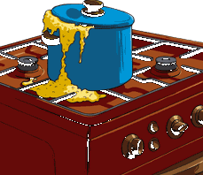
✔Забороняється користуватися несправними газовими приладами чи використовувати їх не за призначенням.
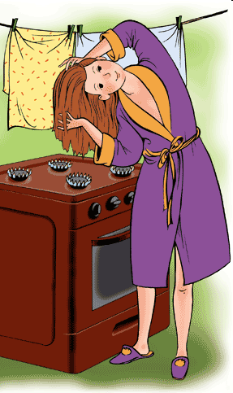
✔ Не можна залишати без нагляду працюючі газові прилади. Необхідно стежити, щоб рідина, що кипить, не залила вогонь пальника, протяг не загасив полум’я.
✔Якщо газ потрапив у повітря приміщення, негайно слід закрутити кран подачі газу і провітрити приміщення.
✔ Категорично забороняється сушити білизну чи волосся над плитою із запаленими пальниками.
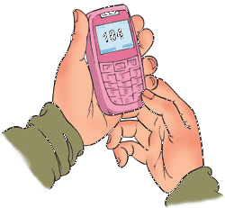
✔ Не можна розміщувати біля газової плити речовини, що можуть легко займатися: папір, тканини тощо.
Порядок дій при виявленні запаху газу:
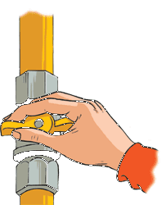
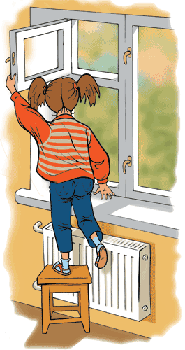
✔ні в якому разі не використовуй сірники, запальнички та інші джерела відкритого вогню; не вмикай світло та будь-які електроприлади; не користуйся електродзвінками квартир; не використовуй телефони з дисковими номеронабирачами;
✔негайно перекрий вентилі на газовому приладді і крани на плиті;
✔відчини вікно і двері, створивши протяг для провітрювання приміщення;
✔виклич аварійну службу газу за телефоном 104 і залиш приміщення.
Правила поведінки при отруєнні газом:
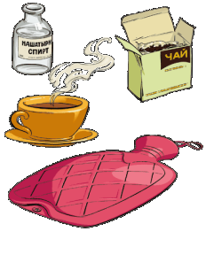
✔Відчини вікна, двері.
✔Потерпілого необхідно винести на вулицю і розстебнути одяг на грудях. На голову покласти холодний компрес, а до ніг – грілку, оббризкати обличчя холодною водою, дати понюхати нашатирний спирт, напоїти міцним чаєм, кавою.
Правила безпеки взимку
Узимку треба йти не поспішаючи, аби не впасти і не травмуватися.
Якщо травму одержав товариш, ніколи не тікай із місця пригоди, а постарайся допомогти йому, поклич дорослих.
Не перегрівайся і не переохолоджуйся, не їж снігу та криги, бо це шкідливо для здоров'я.
Не торкайся язиком та мокрими руками до металу - отримаєш опік.
Не катайся на санчатах та лижах поблизу автомагістралей, трамвайних та залізничних колій - транспорт може травмувати тебе.
Під час зимової негоди не вирушай наодинці у подорож - можеш заблукати.

Безпека зимових розваг
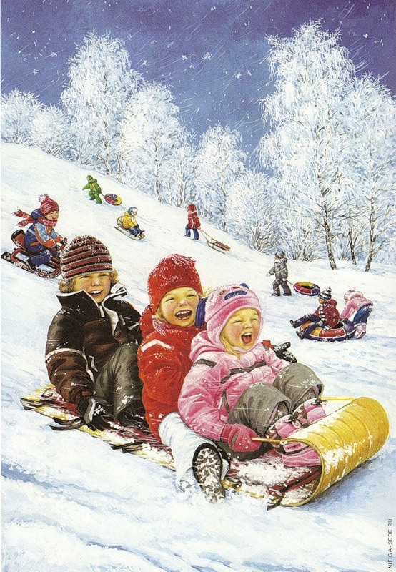
Треба дотримуватися безпечної дистанції. Якщо упаде попередній саночник, ти зможеш загальмувати або об'їхати.
Якщо спускатися на санках лежачи, об'їхати перешкоду дуже складно. При такому зіткненні виникають травми голови, рук, ніг.
Не з кожної гори можна кататися. Якщо схил гори заріс деревами, кущами, з нього кататися небезпечно.
Дуже небезпечно спускатися на санках до відкритих водойм, доріг.

Обережно! Бурульки
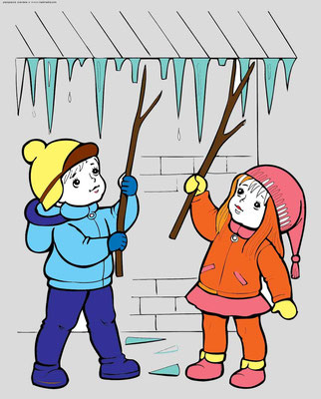
Коли сонячні промені нагрівають дах - сніг тане. Краплини води стікають на його край і замерзають, бо там температура нижча за нуль градусів. На замерзлу краплину набігає наступна, за нею - ще одна, потім ще... Бурулька «виросла».
Ніколи не стій під дахом будівель. Взимку від перепадів температур можуть «вирости» величезні бурульки. Падаючи згори, вони досить серйозно травмують необережних перехожих.

Ожеледиця!
1. Йди не поспішаючи. При втраті рівноваги - швидко присядь.
2. Взуття має бути без каблуків і з неслизькими підошвами.
3. Не можна тримати руки в кишенях - це збільшує можливість падіння, переломів.

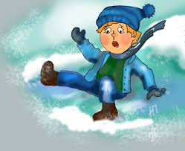

Пам’ятка для учнів
з правил дорожнього руху


- Ходіть тільки по тротуарах або по узбіччю.
- Переходьте вулицю в місцях, де є лінії або покажчики переходу, а де їх немає – на перехрестях по лінії тротуару.
- Переходячи вулицю, подивіться ліворуч, а дійшовши до середини – праворуч.
- На вулицях і дорогах, де рух регулюють, переходьте проїжджу частину тільки на зелений сигнал світлофора або на відповідний жест регулювальника.
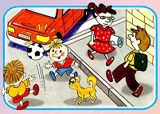
- Не перебігайте дорогу перед транспортом, який близько йде.
- Переходячи через дорогу, не варто вести жваву бесіду – розмови відволікають.
- Не влаштовуйте ігор і не катайтеся на ковзанах, лижах, санчатах, велосипеді на проїжджій частині.
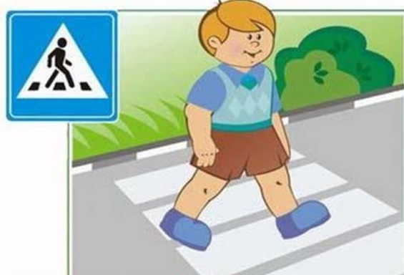
- ТИ ЗНАЄШ! Кататися на велосипедах, роликах можна тільки у дворі, на спеціальних майданчиках. Вибігати на дорогу за собакою, м’ячем – небезпечно!

- ТИ ЗНАЄШ! Слід бути уважним, переходячи через дорогу. Найбільш безпечні переходи – підземні і наземні. Якщо їх немає, переходь по «зебрі» або попроси дорослих.
- ТИ ЗНАЄШ! Переходити дорогу можна на «зелене» світло. Але спочатку переконайтеся, що машини встигли зупинитися.
ЗБЕРЕЖЕМО СОБІ ЖИТТЯ І ЗДОРОВ’Я!
ІНСТРУКЦІЯ З ЕЛЕКТРОБЕЗПЕКИ
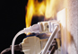
1. Неухильно дотримуйте порядку включення електроприладів у мережу: шнур спочатку підключайте до приладу, а потім до мережі. Відключення приладу проводиться у зворотній послідовності.
2. Ідучи з будинку або навіть із кімнати, обов'язково вимикайте електроприлади (праску, телевізор тощо).
3. Не вставляйте вилку у штепсельну розетку мокрими руками.
4. Ніколи не тягніть за електричний дріт руками, може статися коротке замикання.
5. Ні в якому разі не підходьте до оголеного дроту і не торкайтеся до нього. Може вдарити струмом.
6. Не користуйтеся праскою, чайником, плиткою без спеціальної підставки.
7. Не торкайтеся до води, яка нагрівається, і судини (якщо вона металева), за включеного в мережу нагрівача.
8. Ніколи не протирайте включені електроприлади вологою ганчіркою.
9. Не вішайте квіткові горщики над електричними дротами.
10. Не можна гасити електроприлади, які загорілися, водою.
11. Не торкайтеся провислих або дротів, які лежать на землі.
12. Небезпечно влазити на дахи будинків і споруд, де поблизу проходять лінії електропередач, а також па опори (стовпи) повітряних ліній електропередач.
13. Не намагайтеся проникнути в розподільні пристрої, трансформаторні підстанції, силові щитки — це загрожує смертю!
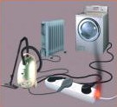
14. Не використовуйте папір або тканину як абажур для електролампочок.
15. Не намагайтеся проводити ремонт електроприладів, коли вони включені (у електромережі).
16. Якщо одночасно ввімкнено багато електричних приладів або ж в одну розетку ввімкнено кілька приладів, то проводи, підведені до розетки,швидко нагріваються. Виникає небезпека загорання ізоляційного матеріалу.
17. У разі загоряння електроприладів, якщо ви не можете з цим впоратися, викликайте пожежну службу.
Основні правила поведінки на воді

- Місце для купання вибирається, по змозі, біля похилого піщаного берега, не ближче як за 500м від причалів, пристаней та інших споруд.
- Місця купання мають бути позначені поплавковою огорожею, ділянки пляжу для купання та навчання плаванню дітей до 9 років повинні мати глибину не більше, ніж до рівня грудей дитини.
- У місці купання не повинно бути джерел із низькою температурою, забруднення води, вирів.
- Дно водойми для купання повинно мати пологий схил до глибини 1,5м без ям, обривів і небезпечних предметів (підводного каміння, уламків, коріння, скла та ін.).
Забороняється:
- небезпечні ігри і розваги на воді, безглузді витівки
- пірнати із перил
- подавати сигнали про необхідність допомоги заради жарту
- купання дітей, які не вміють плавати без нагляду старших
- користуватися човном дітям до 16 років без супроводу дорослих
- стрибати у воду із човна
- сидіти на бортах, розгойдувати човен
- Взимку діти полюбляють гратися в сніжки, з'їжджати з крутого берега річки чи ставка на лід, грати на льоду в хокей, ковзатися та інше. Але є правила поведінки на льоду, яких треба обов'язково дотримуватися:
- не виходьте на лід, міцність якого вам не відома
- переходьте водоймище тільки в перевірених місцях
- не виходьте на лід в період весняного паводка
- не з'їжджайте на лід водоймища з крутого берега на лижах чи санчатах
- не збирайтеся на льоду великими групами
- товща льоду (перевіреного) для катка чи хокейного поля повинна перевищувати 25см

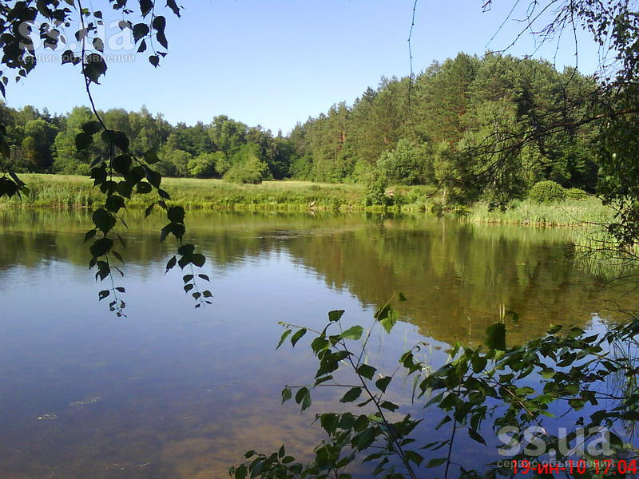
Правила поведінки
на воді
- Купатися можна тільки у спеціально відведених та обладнаних для цього місцях.
- Безпечніше відпочивати на воді у світлу частину доби.
- Купатися краще в спокійну безвітряну погоду при температурі води - не нижче +20С, повітря - не нижче +24С.
- Після прийняття їжі купатися можна не раніше, ніж через 1,5-2 години.
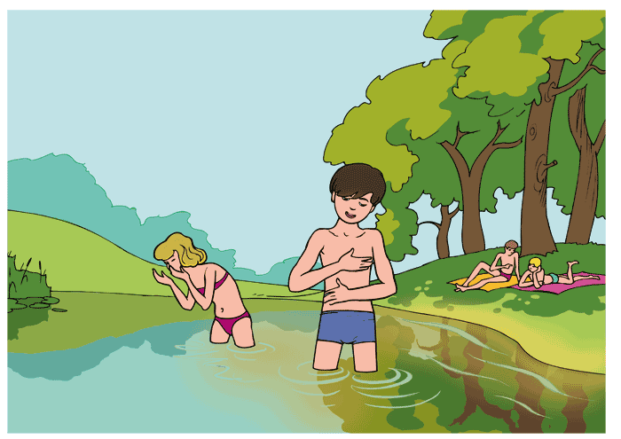
- У воду заходити слід повільно: постій і почекай, дозволяючи тілу пристосуватися до температури води. Перед зануренням у воду необхідно змочити обличчя і плечі. Це особливо важливо для тих, хто купається вперше в сезоні, а також для тих, хто особливо чутливо сприймає холод.
- У воду слід входити неспішно, обережно пробуючи дно ногою. Якщо не вмієш плавати, не заходь у воду глибше пояса, щоб не оступитися і не потрапити на глибоке місце, в яму, чи не опинитися на сильній течії.
- У воді варто бути не більше 15 хвилин. Перебуваючи у воді, не стій на одному місці, активно рухайся, плавай. Не купайся аж доти, поки тобі не стане холодно, бо при переохолодженні у воді наступає різке скорочення м'язів, що несе за собою зупинку дихання. При перших ознаках переохолодження негайно виходь з води, переодягнися у сухий одяг, зроби декілька фізичних вправ, простих рухів, присідань або побігай.
- Ніколи не плавай наодинці. Не запливай далеко, особливо за буї, оскільки можна не розрахувати свої сили.
- Перед тим, як стрибати у воду, переконайся у безпеці дна і достатній глибині водоймища.
- Пірнати можна лише там, де є для цього достатня глибина, прозора вода, рівне дно.
- Після купання не рекомендується сидіти на сонці, краще відпочити в тіні.
- Якщо ти став свідком того, що людина тоне чи кличе на допомогу - негайно повідом рятувальників, які завжди чергують на обладнаних для купання місцях.
В жодному разі:
- Не купайся без дорослих.
- Не залазь на попереджувальні знаки, буї, бакени.
- Не стрибай у воду з човнів, катерів, споруджень, не призначених для цього.
- Не пірнай з містків, дамб, причалів, дерев, високих берегів.
- Не купайся біля крутих і зарослих густою рослинністю берегів.
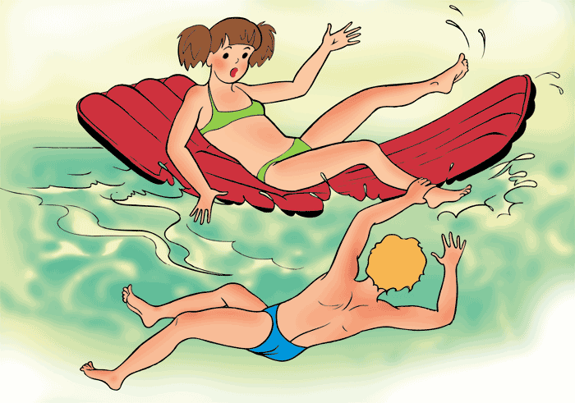
- Не використовуй для плавання такі небезпечні засоби, як дошки, колоди, камери від автомобільних шин та інше знаряддя, не передбачене для плавання. Пам’ятай, надувні матраци і надувні іграшки вітром або течією може віднести дуже далеко від берега, а хвилею перевернути, з них може вийти повітря, і вони втратять плавучість.
- Не грай у воді в небезпечні ігри, а саме: не слід підпливати під тих, хто купається, хапати їх за руки чи ноги, «топити».
- Не подавай помилкові сигнали про допомогу.
- Не купайся у непогоду, при сильному вітрі, великій хвилі.

Отже, якщо ти будеш уважними та обережними і дотримуватимешся вищевказаних правил, відпочинок на воді принесе тобі лише радість та задоволення.

Запобігання отруєнь грибами, речовинами рослинного походження
Не меншу, ніж інфекційні захворювання небезпеку для здоров'я людини представляють отруєння речовинами рослинного походження, грибами, продуктами харчування, водою, перш за все, в теплу пору року.
Перші симптоми такого отруєння виявляються через 2-4 години після вживання їжі. При цьому у людини починається нездужання, нудота блювота, болі в животі, частий рідкий стіл з домішкою крові. У постраждалого підвищується температура тіла, знижується артеріальний тиск, з’являється спрага, розвивається серцево-судинна недостатність.
Для надання першої допомоги постраждалому від харчової токсикоманії необхідно дати багато теплого пиття (1,5 – 2 літри), промити шлунок до чистої води, дати активоване вугілля, проносне.
Особливо необхідно звернути увагу на наявність в природі отруйних рослин і грибів. Учні, йдучи в ліс, зобов'язані знати такі рослини і гриби, щоб забезпечити своє здоров'я і здоров'я людей, що оточують його, підказати незнаючому про небезпеку таких рослин.
Основними ознаками отруєння грибами є розлад зору, марення, галюцинації, судоми.
При зборі грибів треба уміти відрізняти отруйні гриби від їстівних. Особливо отруйні: бліда поганка, мухомор, жовчний гриб, несправжні лисички і несправжні опеньки. Бліді поганки декілька схожі на шампіньйони, але у блідої поганки нижня сторона капелюшка зеленувато-бела, а в шампіньйонів – рожева.
Мухомор легко взнати по яскраво-червоному з білими плямами капелюшку. Інколи зустрічаються мухомори з сірими капелюшками.
Жовчний гриб схожий на білий, але верхня частина його пенька покрита малюнком у вигляді чорної або темно-сірої сіток, а м'якоть на зламі червоніє. Несправжні лисички схожі на лисички їстівні, але їх капелюшки рівні, червоно-оранжеві, а не світло-жовті, як в їстівних, і з надломленого капелюшка лисички виділяється білий сік.
Збираючи опеньки, уважно оглядайте їх пеньки. В їстівних є кільце з плівки, а в несправжніх такою плівки немає і пластинки під капелюшком зеленуваті.
Щоб не отруїтися грибами, будьте уважні при зборі грибів. Якщо знайдений гриб схожий на отруйний, якщо ви сумніваєтеся в його їстівності, краще такий гриб не беріть. У любому випадку всі гриби, які ви назбирали покажіть дорослій людині. Дуже старі плодові тіла їстівних грибів теж можуть бути отруйними.
Сморчки і деякі інші гриби перед споживанням двічі прокип'ятити, а воду після кожного кип'ятіння злити. Разом з водою, що зливається, віддаляються отруйні речовини, які містяться в цих грибах.
Збираючи лікарські рослини, слід не забувати і про отруйні. Їх так само, як і гриби треба добре знати і не чіпати.
Найчастіше зустрічається блекота чорна, дурман звичайний, беладона. Частіше за інших зустрічається блекота чорна. Брудно-білі пелюстки її квіток покриті мережею фіолетових жилок. Клейко-пухнасте стебло блекоти має неприємний запах. Отруйна вся рослина. При отруєнні з'являється головний біль, прискорене серцебиття, утруднене дихання, сильне нервове збудження, розширюються зіниці, в роті відчувається сухість. Блекоту та інші отруйні рослини не слід брати в руки.

ЗАПОБІГАННЯ ОТРУЄНЬ ГРИБАМИ,
РОСЛИНАМИ ТА ЇХ НАСІННЯМ

Гриби людина споживає у їжу з давніх часів. До їстівних відносяться білі гриби, красноголовці, маслюки, опеньки, грузді та ін.
На жаль, не всі знають, які гриби можна їсти, а які — ні. Отруєння грибами виникають при вживанні не тільки неїстівних, але й їстівних грибів — при неправильній їх обробці та консервуванні.
Отруєння грибами досить часто закінчуються смертю.
Щоб запобігти отруєнню, необхідно додержуватись таких правил:
- збирати гриби тільки з дорослими;
- збирати гриби потрібно тільки ті, які ви добре знаєте;
- ніколи не збирайте і не вживайте гриби, в яких біля основи ніжки є стовщення (як, наприклад, у червоного мухомора), і не куштуйте їх;
- намагайтеся брати гриби тільки з ніжкою, особливо це стосується сироїжок, тільки так можна запобігти зустрічі з блідою поганкою;
- не збирайте «печериці», в яких на нижній поверхні шляпки є пластинки білого кольору;
- пам'ятайте про хибні опеньки: не беріть гриби з яскраво пофарбованим капелюшком;
- ніколи не вживайте сирі, червиві, ослизлі, вялі й зіпсовані гриби;
- будьте також уважними при збиранні ягід і рослин, не збирайте й не вживайте рослини та ягоди, які вам не відомі.
Здоров'я і навіть життя людини, що отруїлася грибами, залежить від того, наскільки своєчасно їй нададуть медичну допомогу.
При будь-якому отруєнні грибами, навіть на перший погляд нетяжкому, слід негайно звернутися до лікаря.
Симптоми отруєння: нудота, блювота, біль у животі, проноси, судоми, посилене потовиділення, мимовільне сечовиділення. До приходу лікаря необхідно перш за все постаратися будь-якими засобами вивести отруйну речовину з організму. Для цього необхідно звернутися до дорослих, щоб допомогли промити шлунок і спорожнити кишечник. Шлунок промивають теплою водою, содовим розчином або слабким розчином марганцевокислого калію.
Постраждалому не можна самому йти в лікарню, а також бігти або їхати на велосипеді. Це може сприяти швидкій дії отрути. Тому хворий до госпіталізації і в період перебування у лікарні повинен дотримуватися строгого постільного режиму.
Пам'ятайте — без грибів можна прожити!
Правила безпеки на воді та біля води
у літній період.
При настанні теплих сонячних днів люди поспішають до води. При цьому варто пам'ятати, що вода помилок не прощає.

Щоб приємно провести біля води вільний час, слід дотримуватися таких правил:
- діти повинні купатися обов'язково під наглядом дорослих;
- учитися плавати потрібно під керівництвом інструктора або батьків;
- не купайтеся і не пірнайте у незнайомих місцях, це можна робити у спеціально обладнаних місцях;
- не можна запливати за обмежувальні знаки;
- слід дуже обережно поводитися на надувних матрацах та іграшках, особливо, коли є вітер або велика течія;
- якщо течія вас підхопила, не панікуйте, треба пливти за течією, поступово і плавно повертаючи до берега;
- не купайтеся у холодній воді, щоб не сталося переохолодження;
- не треба купатися довго, краще купатися декілька разів по 20-30 хв;
- не можна гратися на воді у такі ігри, які можуть спричинити шкоду;
- не подавайте навмисних сигналів про допомогу;
- не пірнайте під людей, не хапайте їх за ноги.
Приємно відпочивати біля води, але пам'ятайте, як слід правильно купатися:
- купатися рекомендовано вранці і ввечері;
- не слід купатися наодинці;
- не підпливайте до коловоротів, пароплавів і катерів;
- не стрибайте головою униз, де невідома глибина.
Не забувайте, що вода несе й небезпеку! Шторм у морі, повінь, сильна злива можуть завдати шкоди не тільки природі, але й людині!
Приємного відпочинку!

